【MC】辽制06000179

WLP—205

平 均 粒 度 测 定 仪

安 装 使 用 说 明 书

丹东华宇仪器有限公司

一、用途
WLP-205型平均粒度测定仪是一种利用空气透过法快速测定各种粉末粒子平均粒径的仪器。仪器结构简单,操作方便，性能稳定,再现性好，故广泛地被应用于电子冶金，磁性材料、硬质合金、钨钼材料.火药、陶瓷、药剂、食品、水泥、国防、航天等工业上，以及进出口粉末的测量上,已被世界公认为惯用的检测手段。
二、主要技术指标
1、测量范围：第I档0.2─20μm(微米)
第Ⅱ档 20─50μm(微米)
2、孔隙度范围：0.25-0.40，0.40-0.80，0.80-0.95
2、再现性：3％
3、工作环境：相对湿度不大于80％，温度：25±10℃
4、电源：∽220±22v 50-60Hz
5、功率：50W
6、重量：18Kg
7、外型尺寸：735×414×244³
三、工作原理：
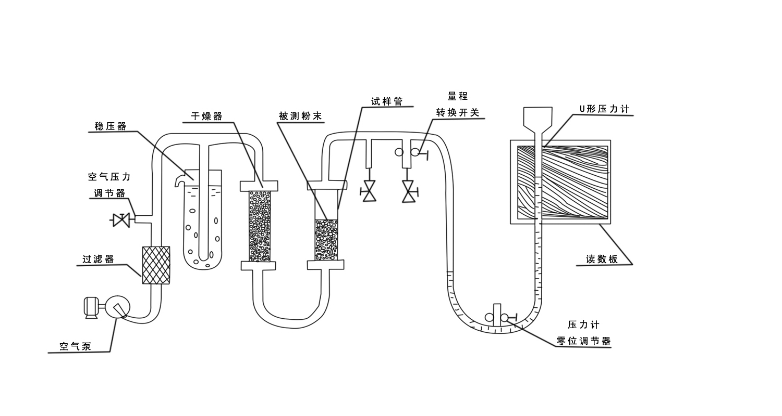
图一
本仪器由空气泵，过滤器，稳压器，压力调节器,试样管，高值针阀，低值针阀，U形压力计，读数板，标准管等组成。
仪器接通∽220v电源后,空气泵动作,打出压缩空气,经过滤器去除灰尘杂质,再经稳压器稳压后,通过变色硅胶组成的干燥器，去除压缩空气中的水分子，再进入试样管，通过被测粉末
后，一部分压缩气体进入U形压力计，根据压力计水位高度便可在读数板上读出被测粉末的平均粒径，多余的气体经高值针阀排出。由于被测粉末颗粒之间有空隙，压缩空气通过被测粉末层后便会产生一定的压力降△P,当被测粉末质量一定时,颗粒愈大,颗粒之间空隙也大,空气透过也容易,压力降△P则愈小,U形压力计水位就愈高，读数板指示粒度值也大，反之如颗粒直径较小，空气透过不容易，△P就大，读数扳上指示粒度就小了，这就是本仪器的工作原理,仪器所测得之值均为粉末的体表面积的平均径。
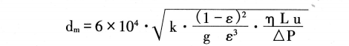
K——形状固子对于球形颗粒或等轴性颗粒 K =5
g——重力加速度 g＝980厘米／秒
ε——被测粉末的空隙度
ŋ——空气粘度
L——试样层厚度（厘米）
u——流经粉末层的流速（厘米／秒）
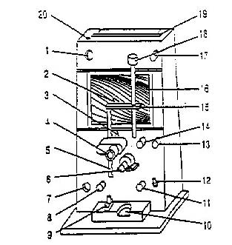

图二

结构及其作用原理（图二）
- 水位观察窗：用以观察水位。
2、粒度指针：在读数板上指示粒度
3、孔隙度指针：在读数板上指示孔隙度。
4、压料旋钮：反时针旋转此钮齿杆5向下移动,落入到试样管内，使粉末压到所需的试样高度线上，由粒度指针2在读数板16上指示出。当顺时针旋转此钮，齿杆5上移，脱离试样管。用户也可使用本仪器所附带的扭矩仪代替此旋钮进行压料具体操作见（五）安装使用。
5、齿杆
6、压紧密封旋钮：当试样管或标准管放在测试底座10上时，顺时针旋转该钮可将试样管或标准管上下端压紧密封。
7、气泡观察窗
8、空气压力调节旋钮:调节该旋钮可以改变调压阀的排气量，使进入试样管入口端压力p＝50cm水压力高，调节时观察从稳压器内排出的气泡以 2－3个气泡/秒为宜，在整个测试中均保持这种状态。
9、压料底座
10、测试底座
11、U形压力计水位调节旋钮：调节此钮可使U形压力计水位保持在零位状态。顺时针旋转水位上升,反时针旋转水位下降。
12、电源开关
13、高值针阀：用本仪器附带的标准管调整仪器时,可反复调整此钮13使仪器满足标准管上高值。顺时针旋转该仪器指示值上升，反时针旋转该仪器指示值下降。
14、低值针阀：在测量颗粒直径在20—100μm范围时，将量程转换开关转向第Ⅱ档这时高值已调好，不能再动，反复调整旋钮14使仪器满足标准管的低值。顺时针旋转此钮仪器指示值上升，反时针旋转此钮仪器指示下降。
15、压力计指针：该指针上平面部分与月牙形水面相切时粒度指针2在读数板16上指示的值才是正确的粒度值。
16、颗粒度读数板：用来指示粒度、试样高度、孔隙度。
17、量程转换旋钮：对于测量0.2一20μm的粉末，可将此旋钮旋向右边,即第Ⅰ档位置。对于测量20一100μm的粉末可将该钮旋向左边，即第Ⅱ档位置。
18、U形压力计玻璃管。
19、后盖
20、橡皮塞
五、安装使用
1 .安装
①拆箱：打开纸箱上盖，轻轻取出仪器，注意玻璃管等零件被碰碎。
②安装：将仪器垂直安装于无振动的工作台上。
③灌装蒸馏水
a.向上抽出仪器后盖19（图二）取下稳压器上端的橡皮塞20，用容器向稳压器内注入蒸馏水，直到水位刻度线为止，然后盖好橡皮塞20。(注意：水位与刻度线要精确一致。)
b.取下仪器侧壁上的玻璃管，松开扇形螺钉（图三）顺时针方向转开弹性夹板，将注水玻璃管插入胶管内，向U形压力计注入蒸馏水,使读数板16前面的玻璃内的月牙形水面与压力计指针对齐，注意此时粒度指针2应指在读数板的基线上，（图四）检查U形压力计前后二个玻璃管的水位是否一致，如不一致，应设法消除水中的气泡，可用手反复捏动连接处的橡皮管，使气泡排除，前后水位一致。
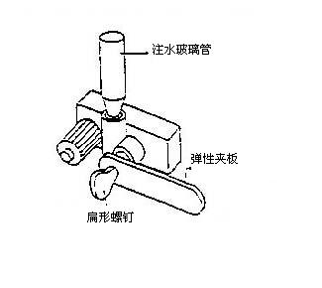
再旋回弹性夹板紧固扁形螺钉，再调整压力水
位调节旋纽11使压力
计的月牙形水面能在压
力计指针15上下移动。
才算注入合适。
（左图三）
2、调整、标定
- 调整U 形压力计零位。
在未按装试样管与标准管之前，调节压力水位调节旋纽11，使压力计玻璃管内水面与压力计指针15对齐。此时粒度指针2要指在粒度读数板基线上（图四）。
②接通电源，打开电源开关12使气泵稳定工作25分钟。
③调整高值针阀13。
a、将量程转换旋钮17转向右边第I档位置即0.2─20μm，移动读数扳16,使孔隙度指针3对准该数板0.75的孔隙度上。
b、将仪器附件中的标准管放在测试底座10上，（注意标准管向上标志↑）接着顺时针旋转压紧旋钮6，这时压力计月牙形水面逐渐上升，当水面静止时，（约2分钟）调节压料旋钮4，使压力计指针15对齐月牙形水面，这时指针2在读数板Ⅰ上指示的粒度值应为标准管上的高值，如不能满足标准管的高值应反复调正高值针阀13，直到合适为止。在调整中要保持稳压器排出的气泡数为2－3个／秒。
④调整低值针阀将量程转换旋钮旋向第Ⅱ档即20─100μm一边,孔隙度指针3仍指在读数板Ⅰ的0.75孔隙度上,这时压力计水面下降，当静止时，调节压料旋钮4使压力计指针15指准水面，这时粒度指针2所指示的粒度值应为标准管上的低值如不在此值可调整低值针阀14，使之合适为止。
注意：a先调好高值针阀后调低值针阀。（应反复调整）
b二个针阀调好后测试样品时一般不要随意动了。
3、实际粉末粒度的测试
经上述调整后可按下述步骤进行粉末测试：
①将被测粉末烘干，用1％天平称出等于真密度数量的粉末,如被测粉末真密度为6.12g/cm3,就称6.12g,如干燥粉末可不烘。
②按(图七)将一张滤纸和多孔铜塞放在试样管下瑞，然后插入橡皮底座上。
③将称好的粉末倒入试样管中注意粉末装填要平稳，上端再压入一张滤纸和多孔铜塞。
④调整压料底座9的高度（一般仪器在出厂时已调好，但在使用中要经常检查）。
a.将装有两个多孔铜塞及两张滤纸的试样管放在从压料底座9上。b.反时针旋转压料旋钮4，使齿秆5下移，直到齿杆下端与试样管里面的多孔铜塞接触。见（图六）
c此时粒度指针应指在读数板基线上，如不在基线上，可调整压料底座9上的扁形螺母使螺母中的螺杆上下移动，一定要使指针2指到基线上。
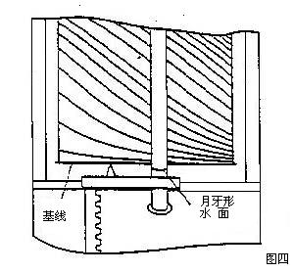
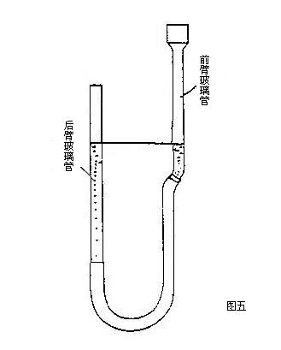
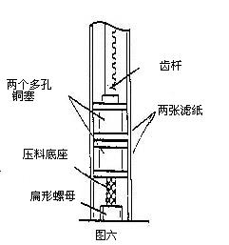
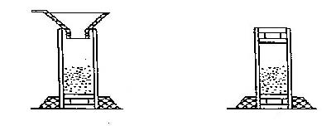

4、再将装填好粉末的试样管放在压料底座9上,移动读数板16使所需要的孔隙度对准孔隙度指针3，接着反时针旋转压料旋钮4,使齿杆5下移压到上端多孔铜塞上,继续下压一直使粒度指针2对准读数板试样高度线上，然后顺时针旋转压料旋钮4，提出齿杆5，再将试样管放在测试底座10上，再顺时针旋转压紧密封旋钮6压紧试样管。
以上是使用本仪器上的压料旋钮4来进行压料过程。为了使各次压料力量恒定，使测试结果更加准确，也可以采用本仪器所附带的扭矩仪来进行。即将压料旋钮卸下，按YXQ-100说明书要求安装上扭矩仪，再将装填好粉末的试样管放在压料底座9上，接着反时针旋转扭矩仪使齿杆5下移，压到管内里端多孔铜塞上，继续向下压使扭矩仪指示某一规定扭矩力为止，（这一规定根据用户要求而定不是固定的，如有的压到将扭矩仪指针指到14磅力•时。这时压力测定管恰好是50磅力)然后移动读数板16使板上的试样高度线某一点能对准粒度指针2上。

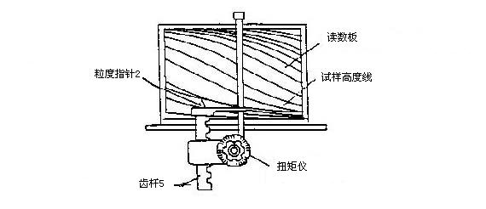

这时孔隙度指针所指示的孔隙度即为上述测试条件下粉末测试的孔隙度，然后读数板不动，顺时针旋转扭矩仪提出齿杆5，再将试样管放在测试底座10上,再顺时针旋转压紧密封旋钮6压紧试样管。
5、选择测量范围若被测粉末粒径＜20µm,可使旋钮17转向第Ι档，若＞20µm即可旋向第Ⅱ档。

6、粒度值的读取
当量程选定以后，压力计水位逐渐上升或下降，当静止时调整旋钮4使压力计指针15对准水面，这时粒度指针2在读数板上所指示的粒度值即为该粉末的粒度，（图八）粒度指示为6μm。

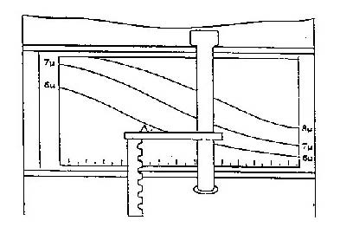图八

注意：当使用本仪器第Ⅱ档时读数板所测得的值要乘以2才是该粉末的粒度值。
7、孔隙度的确定
① 什么叫孔隙度
由于粉末颗粒之间占有一定空间，所以1cm${}^{3}$真密度粉末其实际占有体积大于1cm${}^{3}$若为1.25cm${}^{3}$，则其填实度为1/1.25则其孔隙度应为1－0.80=0.20。
②孔隙度的初步估计：
为了使测试顺利进行，对未测试过的粉末应先从高孔隙度开始，以齿杆下端刚刚压到粉末的孔隙度开始。为了使测试顺利进行，对未测试过的粉末应先从最高孔隙度开始，以齿杆下端刚刚压到粉末的孔隙度开始。为了快速找出最高的孔隙度，可用座标纸量出尺寸L从下图找出孔隙度来。

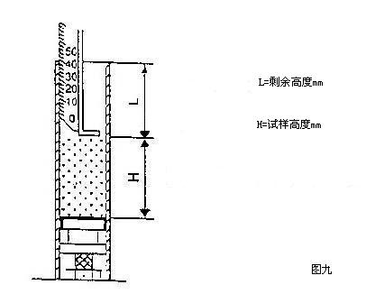

L | 61.8 | 69.8 | 74.8 | 78.8 | 81.8 | 83.8 | 85.3 | 86.8 | 87.8
H | 39.5 | 31.5 | 26.5 | 22.5 | 19.5 | 17.5 | 16.0 | 14.5 | 13.5
孔隙度 | 0.80 | 0.75 | 0.70 | 0.65 | 0.60 | 0.55 | 0.50 | 0.45 | 0.40

8、最佳孔隙度对于球形颗粒或者其他等轴性颗粒，在用几个不同孔隙度测量同一种粉末时，最佳孔隙度可能出现在相同或相近的几次测量中，如下图的平台部分，这时可取平台中间的孔隙度作为最佳孔隙度。
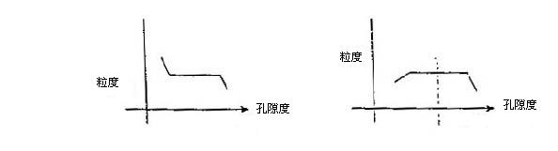
对于其他形状的颗粒，可能出现不了平台部分，这时可用某种适用的孔隙度来测定其粒度，因仪器重复性好，仍可用于各种工业生产和科研中。
附件的使用：
标准管：是标定本仪器的标准器，使用时注意方向，避免沾污，及剧烈震动，否则严重影响仪器的精度。标定时要在0.75孔隙度下进行。
试样管：是用来装填试样粉末的，两端口部不得碰伤。
推 杆：专门用来将多孔铜塞推入或拔出试样管的工具。
滤 纸：是一种定量快速滤纸，厚度为0.1mm，与多孔铜塞配合在一起装入试样管两端。
六、维护
本仪器空气泵由电机、减速箱、柱塞泵组成。减速箱、柱塞泵、各运动零件要经常注油。

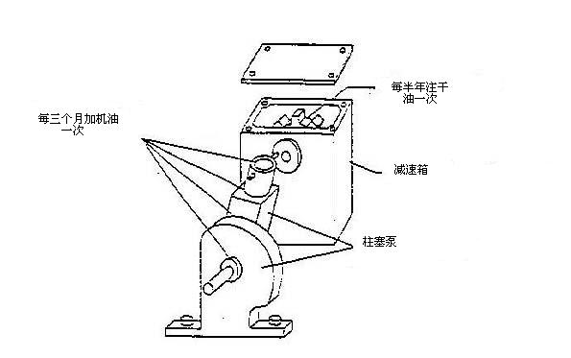

注油示意图

七、附件
1、标准管一只
2、试样管一只
3、多孔铜塞一对
4、橡皮座一只
5、快速定量滤纸一袋（500片）
6、漏斗一只
7、推杆一只
8、毛刷一只
9、干燥剂100 g
10、1A保险丝二只
11、6V指示灯一只
12、说明书一本
13、合格证一个

联系电话：（0415）2825727，2825726

传真电话：（0415）2837667

邮政编码：118000

开 户 行：丹东银行开发区支行

帐 号：09080101201010009807

厂 址：辽宁省丹东市江城大街234号

丹东华宇仪器有限公司

3

